UNIVERSITATEA TEHNICĂ A MOLDOVEI
Технический университет Молдовы
Факультет вычислительной техники,
информатики и микроэлектроники
Департамент программной инженерии и автоматики
Программирование мобильных приложений
Programarea aplicațiilor mobile

Отчёт по лабораторной работе № 1
Среда разработки, язык Dart
и выбор темы проекта
Выполнил: Hamuev Oleg
Группа: CR-232
Проверил: Leah A.
Учебный год 2026–2027
Кишинёв 2026

1 Среда разработки
Работа выполнена на macOS с Flutter 3.47.0 и Dart 3.13.0. Основная платформа проекта — iOS. Использованы Xcode 26.6, CocoaPods 1.17.0 и iPhone 17 Pro Simulator. Ниже приведён полный фактический вывод flutter doctor, полученный после настройки среды.
Doctor summary (to see all details, run flutter doctor -v):
[✓] Flutter (Channel stable, 3.47.0, on macOS 26.6.2 25G83 darwin-arm64, locale en-US)
[✓] Android toolchain - develop for Android devices (Android SDK version 36.0.0)
[✓] Xcode - develop for iOS and macOS (Xcode 26.6)
[✓] Chrome - develop for the web
[✓] Connected device (3 available)
[✓] Network resources
• No issues found!
Все разделы flutter doctor прошли проверку. Для демонстрации используется iOS Simulator, в соответствии с платформой RunBaza.

2 Устройства и запуск demo
Found 3 connected devices:
iPhone 17 Pro (mobile) • 4528ABEC-4EB2-47AE-AC2A-8A5DA1F029D0 • ios •
com.apple.CoreSimulator.SimRuntime.iOS-26-5 (simulator)
macOS (desktop) • macos • darwin-arm64 • macOS 26.6.2 25G83
darwin-arm64
Chrome (web) • chrome • web-javascript • Google Chrome
153.0.8010.53
Checking for wireless devices...
No wireless devices were found.
Run "flutter emulators" to list and start any available device emulators.
If you expected another device to be detected, please run "flutter doctor" to diagnose potential issues.
You may also try increasing the time to wait for connected devices with the "--device-timeout" flag.
Visit https://flutter.dev/setup/ for troubleshooting tips.
Приложение hello_pam создано командой flutter create и запущено на iPhone 17 Pro (iOS 26.5). Нажатие кнопки «+» изменяет счётчик с 0 на 1. Стандартный widget-тест счётчика также проходит.
flutter create --platforms=ios hello_pam
cd hello_pam
flutter run -d 4528ABEC-4EB2-47AE-AC2A-8A5DA1F029D0
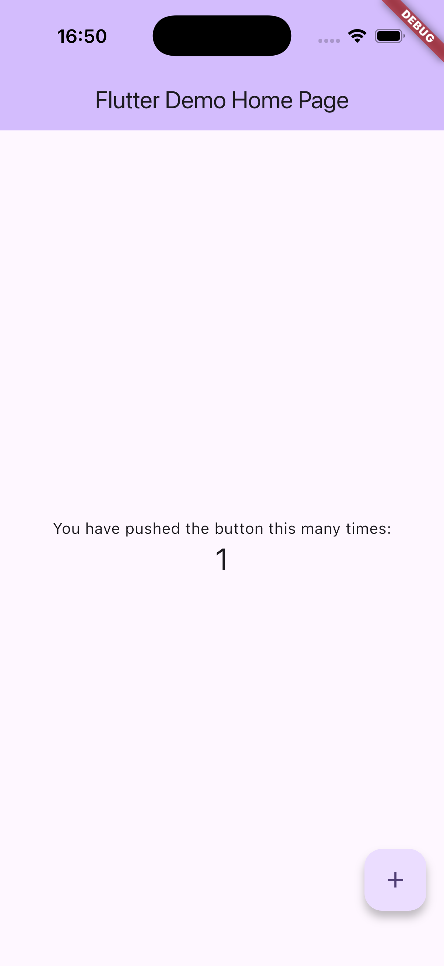
Рисунок 1. Фактический экран iPhone Simulator после нажатия «+».

E1 Переменные и null safety
String? допускает null. int.tryParse возвращает null для некорректной строки, а ?? подставляет fallback. Оператор принудительного раскрытия null не используется.

Исходный код
int parseOrDefault(String? input, int fallback) =>
int.tryParse(input ?? '') ?? fallback;

Вызовы из main
print(parseOrDefault('42', 0));
print(parseOrDefault('abc', 0));
print(parseOrDefault(null, 7));
print(parseOrDefault('7.5', -1));

Результат запуска
42
0
7
-1

E2 Коллекции и функциональные методы
where оставляет оценки не ниже 5. fold суммирует их; деление на length даёт среднее. При пустой выборке возвращается 0.0; циклов for и while в функции нет.

Исходный код
double promotedAverage(List<int> grades) {
final promoted = grades.where((grade) => grade >= 5);
return promoted.isEmpty
? 0.0
: promoted.fold<int>(0, (sum, grade) => sum + grade) / promoted.length;
}

Вызовы из main
print(promotedAverage([9, 4, 7, 10, 3, 5]));
print(promotedAverage([10, 10, 9]));
print(promotedAverage([3, 4, 2]));

Результат запуска
7.75
9.666666666666666
0.0

E3 Именованные параметры
currency и decimals передаются по имени. Значения по умолчанию — MDL и 2. toStringAsFixed форматирует число с указанным количеством знаков.

Исходный код
String formatPrice(
double amount, {
String currency = 'MDL',
int decimals = 2,
}) => '${amount.toStringAsFixed(decimals)} $currency';

Вызовы из main
print(formatPrice(12.5));
print(formatPrice(12.5, currency: 'MDL'));
print(formatPrice(99.999, currency: 'EUR'));
print(formatPrice(7.5, currency: 'USD', decimals: 1));

Результат запуска
12.50 MDL
12.50 MDL
100.00 EUR
7.5 USD

E4 Класс Student и равенство
Оба поля final. Именованный конструктор guest перенаправляет вызов в основной. Равенство сравнивает значения name и group; Object.hash использует те же поля, поэтому Set устраняет дубликаты.

Исходный код
class Student {
final String name;
final String group;
const Student(this.name, this.group);
const Student.guest() : this('Guest', '—');
@override
String toString() => 'Student($name, $group)';
@override
bool operator ==(Object other) =>
identical(this, other) ||
other is Student && other.name == name && other.group == group;
@override
int get hashCode => Object.hash(name, group);
}

Вызовы из main
print(Student('Ana Rusu', 'TI-231'));
print(Student.guest());
print(Student('Ana Rusu', 'TI-231') == Student('Ana Rusu', 'TI-231'));
print({Student('Ana Rusu', 'TI-231'), Student('Ana Rusu', 'TI-231')}.length);

Результат запуска
Student(Ana Rusu, TI-231)
Student(Guest, —)
true
1

E5 Mixin Loggable
with добавляет общий метод log двум независимым классам. runtimeType выводит имя фактического класса объекта: CartService или AuthService.

Исходный код
mixin Loggable {
void log(String msg) => print('[$runtimeType] $msg');
}
class CartService with Loggable {
void addItem(String item) => log('товар добавлен: $item');
}
class AuthService with Loggable {
void login(String username) => log('пользователь вошёл: $username');
}

Вызовы из main
CartService().addItem('Paracetamol');
AuthService().login('ana.rusu');

Результат запуска
[CartService] товар добавлен: Paracetamol
[AuthService] пользователь вошёл: ana.rusu

E6 Асинхронная загрузка профиля
fetchProfile возвращает Future<String>. await ожидает завершение Future.delayed в течение двух секунд, после чего main печатает профиль и «Готово.». Цикл событий во время ожидания остаётся свободным.

Исходный код
Future<String> fetchProfile(String username) async {
await Future<void>.delayed(const Duration(seconds: 2));
return 'Профиль: $username, группа TI-231, решено упражнений: 42';
}

Вызовы из main
Future<void> main() async {
print('Загружается профиль пользователя ana.rusu...');
final profile = await fetchProfile('ana.rusu');
print(profile);
print('Готово.');
}

Результат запуска
Загружается профиль пользователя ana.rusu...
Профиль: ana.rusu, группа TI-231, решено упражнений: 42
Готово.
Дополнительная проверка check.dart: 17 проверок завершились успешно. Проверены примеры, пустой список, различающиеся студенты, hashCode, длительность ожидания и выполнение другой асинхронной задачи во время ожидания.

Приложение Мини спецификация RunBaza
RunBaza — календарь забегов и совместные поездки
Собственная тема семестрового проекта. Основание: README репозитория HamuevOleg/PAM. Закрепление собственной темы подтверждает преподаватель на защите L1.

Целевая аудитория
Бегуны-любители из Молдовы и соседних городов Румынии. Приложение объединяет информацию о стартах и помогает найти попутчиков для поездки на забег за пределами Кишинёва.

Экраны
1. Home / Board — ближайший старт, количество забегов, свободные места, максимальная дистанция, дни до старта.
2. Race Index — забеги по сезонам; поиск и фильтры по месяцу, дистанции, городу, статусу и типу.
3. Race Details — время, место встречи, дистанции, взнос, скидки, заметки организатора и ссылка регистрации.
4. Transfer — предложения водителей и заявки пассажиров для выбранного забега; время, место и свободные места.
5. My Plan — избранные забеги и личные напоминания.
6. Settings — тема, уведомления и домашний город.
7. Login — вход или регистрация; обязательное дополнение по условию L2.

Сущности
Race: id, code, title, date, time, city, venue, distanceFromChisinau, distances, type, status, fee, currency, discount, organizerNote, registrationUrl.
TransferOffer: id, raceId, driverName, departureTime, pickupPoint, freeSeats, contribution. SeatRequest: id, raceId, passengerName, seats, pickupPoint.
User: id, name, email, homeCity. PlanEntry: id, userId, raceId, reminderDays. AppSettings: themeMode, notificationsEnabled, homeCity.

Этапы L2–L6
L2 — статические экраны Material 3 и mock-данные. L3 — маршруты и валидация форм. L4 — состояние, фильтры, избранное и локальное хранение. L5 — удалённые данные и аутентификация. L6 — напоминания, проверка и завершение приложения.

Почему эта тема
Тема позволяет объединить календарь спортивных событий и практическую задачу поездки на старт. Концепция табло отправлений делает статусы забегов наглядными; на её основе удобно последовательно изучать интерфейс, состояние, хранение данных и уведомления.

